关于做好2020年西医类信阳市医师资格
考试报名现场确认工作的通知

各县区卫健委，市管各开发区、管理区卫生办，市直各医疗机构、信阳990医院、市二院：
根据《国家卫生健康委员会医师资格考试委员会公告》（2020年第01号），决定于2020年4月13日启动信阳市医师资格考试报名现场审核确认工作。为维护现场审核确认秩序，确保现场审核确认质量，现将有关事项提示如下：
一、审核确认的对象
拟参加2020年度医师资格考试并完成2020年网上报名的临床类别、口腔类别、全科助理医师类别（西医）的地方考生。
二、西医类审核确认的地点及时间
（一）审核地点：信阳宏信国际大酒店
地址：信阳市浉河区107国道与正商大道交叉口
（二）审核时间安排：
因考生较多，根据网上预约时间（详见附件9考生操作流程），采取按照类别审核方式进行。每天上午：8：00――12：00，下午：13：30――17：00为受理确认时间。日期安排如下：
★★西医类（临床类别、口腔类别、全科助理医师类别）
临床执业（110）--4月13日-17日
口腔执业（120）--4月17日
临床助理（210）--4月19-23日
口腔助理（220）--4月24日
乡村全科（216）--4月26-28日
西医补报--4月29-30日
三、考生需提交的资料及排列顺序
一、报考临床助理执业医师：
（一）毕业证书
（二）报名成功通知单
（三）学历证明/学历认证证书（网上学历证明有效期至少要到4月30日）
（四）医师资格考试试用期考核证明（附件1）
（五）身份证复印件
（六）2019年毕业生提供《应届医学专业毕业生医师资格考试报考承诺书》（附件3）
（七）试用机构为一级及以下医疗机构需要提供带教老师医师资格证书、医师执业证书复印件
（八）医疗机构执业许可证复印件（三级医院不需提交）
二、临床助理执业医师报考临床执业医师
（一）助理执业证书
（二）助理资格证书
（三）毕业证书
（四）报名成功通知单
（五）学历证明/学历认证证书（网上学历证明有效期至少要到4月30日）
（六）执业助理医师报考执业医师执业期考核证明（附件2）
（七）身份证复印件
（八）医疗机构执业许可证复印件（三级医院不需提交）
三、直接报考临床执业医师
（一）毕业证书
（二）报名成功通知单
（三）学历证明/学历认证证书（网上学历证明有效期至少要到4月30日）
（四）医师资格考试试用期考核证明（附件1）
（五）身份证复印件
（六）2019年毕业生提供《应届医学专业毕业生医师资格考试报考承诺书》（附件3）
（七）试用机构为一级及以下医疗机构需要提供带教老师医师资格证书、医师执业证书复印件
（八）医疗机构执业许可证复印件（三级医院不需提交）
四、公卫类考生提交材料同临床类考生
五、口腔类考生提交材料
同临床类考生，但所在试用医疗机构应具有口腔诊疗科目，所有医疗机构均需提交该医疗机构执业许可证复印件。
六、报考乡村全科助理执业医师需提交材料
- 提交在乡卫生院或者村卫生室工作满一年并考核合格证明（附件1）
（二）符合《医师资格考试报名资格规定（2014版）（国卫医发〔2014〕11号）》中报考临床医师资格的学历要求（口腔，公卫专业不能报考），中医类学历以省中管局要求为准。
（三）知情同意书（附件5）
（四）报名审核法人责任承诺书（附件6）
（五）其他要求同报考临床助理执业医师
七、2020应届研究生报考临床执业医师
（一）学生证
（二）第一学历证书
（三）报名成功通知单
（四）学校教学医院出具的实习证明（不得在非教学医院报名）
（五）身份证复印件
（六）学校研究生处出具的考生为专业学位研究生的证明。非专业型研究生不得报考。在2020年8月1日前验证毕业证及学位证。
（七）医疗机构执业许可证复印件（三级医院不需提交）
（八）试用机构为一级及以下医疗机构需要提供带教老师医师资格证书、医师执业证书复印件。
八、个体诊所从业人员临床助理医师报考临床执业医师
（一）助理执业证书
（二）助理资格证书
（三）法定代表人医师资格证书
（四）法定代表人执业证书
（五）毕业证书
（六）报名成功通知单
- 执业助理医师报考执业医师执业期考核证明（附件2）
- 学历证明/学历认证证书（网上学历证明有效期至少要到4月30日）
（九）身份证复印件
（十）医疗机构执业许可证复印件
九、简易程序报名提交材料及排列顺序
（一）报考临床、公卫、口腔医师（含助理和执业）
1.报名成功通知单
2.医师资格考试试用期考核证明
3.身份证复印件
4.上一年度《医师资格考试报名暨授予医师资格申请表》（在医师资格审核现场由考点工作人员发）
5.签署《医师资格考试现场确认简易程序知情承诺书》（附件8），不需再次提交毕业证书、 学历认证报告等。
（二）报考乡村全科助理执业医师另需提交材料
1.报考乡村全科执业助理医师资格考生继续提供《报考乡村全科执业助理医师资格考试知情同意书》（附件5）《乡村全科执业助理医师资格考试报名审核法定代表人责任承诺书》（附件6）
四、注意事项
（一）学历注意事项
1、允许本省研三应届毕业生报考，8月1日前须验证毕业证，不受理外省院校、医疗机构研究生报名。
2、初中起点五年制大专、卫生保健、农村医学专业中专助理升执业，助理注册地点必须在乡镇卫生院或村卫生室，注册其他地点不允许报考。
（二）其他注意事项
1、试用机构是二级以下（含二级）医疗机构的考生，需提交试用机构《医疗机构执业许可证》正、副本复印件，单位加公章，并放在个人材料最后一张位置。试用机构是二级以上医疗机构的（含市中心医院、信阳990医院（原154）、河南圣德医院）不需提交，口腔类考生所在医疗机构均需要提交。
2、计划生育技术服务机构人员报考需要提交县级以上计划生育部门同意报考的证明。
3、所有表格及复印件均要求使用A4纸，所有材料凡未注明复印件者，均要求原件。
4、持中专毕业证书2015年取得助理医师资格后，注册时间在2016年12月份之前今年可以报考执业医师。持中专毕业证书在2018年10月1日后省内外迁入的截止到截止2020年8月应注册满60个月（首次注册时间不能晚于2015年8月）。持大专毕业证书取得助理医师资格后，在2018年10月1日前注册的，可报考执业医师资格（最晚2017年的助理资格证书）。持大专毕业证书取得助理医师资格后，在2018年10月1日后在我省注册的，截止2020年8月应注册满24个月（注册时间不能晚于2018年8月）。2018年10月1日后在我省注册指：在我省首次注册、省外迁入、省内外反复迁出迁入等情形。
5、报名时须验证本人身份证，如持临时身份证报名的考生，须同时提交带头像并加盖户籍所在地派出所公章的户籍证明。
6、个体诊所(社区服务站)不能直接报临床助理和执业医师，在诊所注册报名执业医师的，须提交诊所法人的资格证和执业证；没有执业医师的医疗机构（如村卫生室、护理站等）不能直接报执业医师。
7、从乡镇卫生院及不设床位医疗机构直接报助理或执业医师的考生，必须提供同类别执业医师带教的注册证复印件。
8、凡参加2020年医师资格考试短线医学（儿科、急救医学）专业加试的考生，需填写《2020年医师资格考试短线医学专业加试申请表》（附件4）。
9、材料格式不正确、不齐，排放顺序不正确，考点不予受理。
10、考生应在省考区审核通过后，进入网上报名系统，按照系统提示完成网上缴费，方可参加考试。未在规定时间内完成缴费的考生，视为自动放弃报考资格。
11、五年制大专报考需要另提交报考知情同意书和承诺书。
12、公卫考生报名审核地点在郑州市卫生计生考试中心六楼会议室。
13、简易程序考生报考信息变化提交虚假承诺的，视为提交虚假报名材料。依据《医师资格考试违纪违规处理规定》第七条第七款给予取消当年考试成绩，2年内不得报考处理。
14、2020年医师资格现场确认采取网上预约，按照预约时间到现场确认审核，未按照类别预约将不予受理。网上预约，考生登录网上预约系统（操作详见附件9）后仔细阅读、核对，认真、如实填写相关信息。预约时注意按照类别进行预约。4月13日-27日，只受理首次预约考生，当日审核不合格考生须预约在4月29-30日，集中审核，预约在其他时间段将不受理。
15、按照市疫情防控要求，所有参加现场审核考生均需戴口罩，不带口罩将不予受理。同时有发热症状的考生请自行在家隔离，现场不受理发热考生材料审核。
信阳考点咨询电话：0376-6566522。

附件：1、医师资格考试试用期考核证明；
2、执业助理医师报考执业医师执业期考核证明；
3、应届医学专业毕业生医师资格考试报考承诺书；
4、2019年医师资格考试短线医学专业加试申请表；
5、报考乡村全科执业助理医师资格考试知情同意书
6、乡村全科执业助理医师资格考试报名审核法人
责任承诺书
- 五年一贯制大专毕业生报名医师资格考试知情
同意书
- 医师资格考试现场确认简易程序知情承诺书
- 网上预约考生操作流程

2020年4月7日

附件1：
医师资格考试试用期考核证明
报名编号：
姓 名 |  |  |  | 性 别 |  |  |  |  | 出生年月
民 族 |  |  |  | 所学专业 |  |  |  |  | 医学学历
取得学历  年 月 |  |  |  | 有效身份证件号码
报考类别
试用机构 |  | 名称
 |  | 地址 |  |  |  |  |  |  | 邮编
 |  | 登记号 |  |  |  |  |  |  | 法定代表人
试用起止  时 间 |  | （ ）年（ ）月至（ ）年（ ）月
主要试用  岗位(科室) |  | 岗位(科室)  名称 |  |  | 带教老师评价 |  |  | 带 教 老 师  医师执业证书号码 |  |  | 带教老师签字
 |  |  |  |  | 合格 | 不合格 |  |  |  |  | 带教老师签字
试用机构  考核意见 |  | 合格 （ ） 不合格（ ）  单位法人代表/法定代表人签字： 单位公章  年 月 日
注： | 1. 本表黑线上方由考生自己填写，黑线以下由工作机构填写，本表缺项、涂改无效。  2.带教老师对考生从临床岗位胜任力、基本技能、医患关系、医际关系及职业道德操守等方面作综合评价是否合格，并在相应栏目划“√”。  3.军队考生须提交团级以上卫生部门的审核证明。  4.本表栏目空间若不够填写，可另附页。
附件2：
执业助理医师报考执业医师执业期考核证明

执业助理医师资格证书编号：（ ）
执业助理医师执业证书编号：（ ）
姓 名 |  |  |  | 性 别 |  |  |  |  | 民 族
医学学历 |  |  |  | 所学专业 |  |  |  |  | 取得学历  年 月
报考类别 |  |  |  | 有效身份证件号码
工作机构 |  | 名称
 |  | 地址 |  |  |  |  |  |  | 邮编
 |  | 登记号 |  |  |  |  |  |  | 法定代表人
工作起止  时 间 |  | （ ）年（ ）月至（ ）年（ ）月
主要工作  岗位(科室) |  | 岗位(科室)  名称 |  |  | 带教老师评价 |  |  | 带 教 执 业  医师执业证书号码 |  |  | 带教老师签字
 |  |  |  |  | 合格 | 不合格 |  |  |  |  | 带教老师签字
工作机构  考核意见 |  | 合格 （ ） 不合格（ ）  单位法人代表/法定代表人签字： 单位公章  年 月 日
注： | 1.本表黑线上方由考生自己填写，黑线以下由工作机构填写，本表缺项、涂改无效。  2.带教老师对考生从临床岗位胜任力、基本技能、医患关系、医际关系及职业道德操守等方面作综合评价是否合格，并在相应栏目划“√”。  3.军队考生须提交团级以上卫生部门的审核证明。  4.本表栏目空间若不够填写，可另附页。

附件3：
应届医学专业毕业生医师资格考试报考承诺书

本人于 年 月 日毕业于 学校
专业。自 年 月起，在 单位试用，至 年 月试用期将满一年。
本人承诺将于今年8月31日前，将后续试用累计满一年的《医师资格考试试用期考核证明》及时交考点办公室。
如违诺，本人愿承担由此引起的责任，并按规定接受取消当年医师资格考试资格的处罚。

考生签字：
有效身份证明号码：
手机号码:
年 月 日

附件4：

2020年医师资格考试短线医学专业加试申请表

个人信息
姓 名 |  |  | 身份证号
工 作 单 位 |  |  |  | 工作岗位
加 试 内 容 | 院前急救 □ 儿科 □
考生承诺
- 本人自愿申请参加2020年医师资格考试短线医学专业加试。
- 本人获得医师资格后，限定在加试内容所对应岗位工作。
- 通过加试获得的医师资格不作为加试专业范围之外的注册、执业资格依据。
- 以上个人申报信息真实、准确、有效。
- 本人能够遵守以上承诺，如有违反，愿意承担由此而造成的一切后果。
考生签字：
日 期：
单位审核：  单位盖章:  负责人签字： |  | 考点审核:  考点盖章:  经手人签字： |  |  | 考区审核：  考区盖章：  经手人签字：

附件5：

报考乡村全科执业助理医师资格考试
知情同意书

依据国家卫健委医师资格考试委员会公告（2020年01号）有关要求：
（一）报考者需要在乡镇卫生院或村卫生室工作满一年且考核合格；具备符合《医师资格考试报名资格规定（2014版）》中报考临床类别或中医类别医师资格的学历要求。
（二）乡村全科执业助理医师限定在报名所在乡镇卫生院或村卫生室执业。
（三）取得乡村全科执业助理医师资格的人员，在学历和专业符合国家医师资格考试报名资格相关规定的条件下，可以报考临床或中医类别执业医师。
以上内容已全部知晓，并认真执行。

报考人签名： 签字日期： 年 月 日

附件6：
乡村全科执业助理医师资格考试报名审核法人责任承诺书

为加强本单位医师资格考试管理工作，落实乡村全科执业助理医师资格考试管理措施，确保考生报考条件真实有效，现承诺如下：
一、严格按照河南省卫生计生委、河南省中医管理局《关于开展乡村全科执业助理医师资格考试的通知》（豫卫医〔2018〕 号）有关要求，加强乡村全科执业助理医师资格考试政策宣传和考生报名资格审查，遵守《医师资格考试违纪处理暂行规定（2014版）》要求和责任追究制度，严格做好本单位参加乡村执业助理医师考试人员资格审核及出证工作。
二、经审核，特此证明我单位
具备报名资格。
如有不实，本人愿承担一切法律责任。

法定代表人签名 乡镇卫生院/村卫生室（公章）
（手写签字，请勿用章） 年 月 日

省辖市卫生健康委/中医管理局（公章）
年 月 日
附件7
五年一贯制大专毕业生报名医师资格考试知情同意书
依据原卫生部、国家中医药管理局医师资格考试报名要求（2014版）:
(一)五年一贯制专业大专毕业生报考执业助理医师的，只能在乡镇卫生院进行试用。
（二）五年一贯制专业大专毕业生考取执业助理医师资格后，必须注册在乡镇卫生院或村卫生室执业，执业五年后可变更至县级医院。
（三）五年一贯制大专毕业生取得执业助理医师资格并执业满两年后，可以报考执业医师资格，取得执业医师资格后不限制注册地点。
以上内容已全部知晓，并认真执行。

报考人签名： 签字日期： 年 月 日

附件8
医师资格考试现场确认简易程序知情承诺书

我申请启用河南考区医师资格考试报名现场确认简易程序，并承诺本年度报考信息与去年相同无任何变化。
我承诺报考信息有变化而提交虚假承诺的，将接受取消当年考试成绩，2年内不得报考的处理。

考生签名：
身份证号码：
日期：

附件9

考生操作流程

一、从登录到预约

1.进入河南预约挂号平台微信公众号（或者网址http://phy.precare.cn/dist/index.html），点击执业医考-考生预约。填写信息，登录
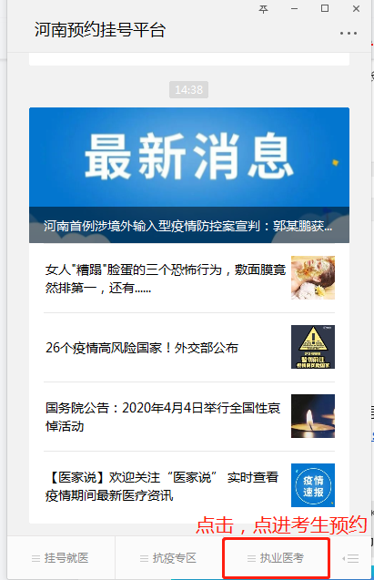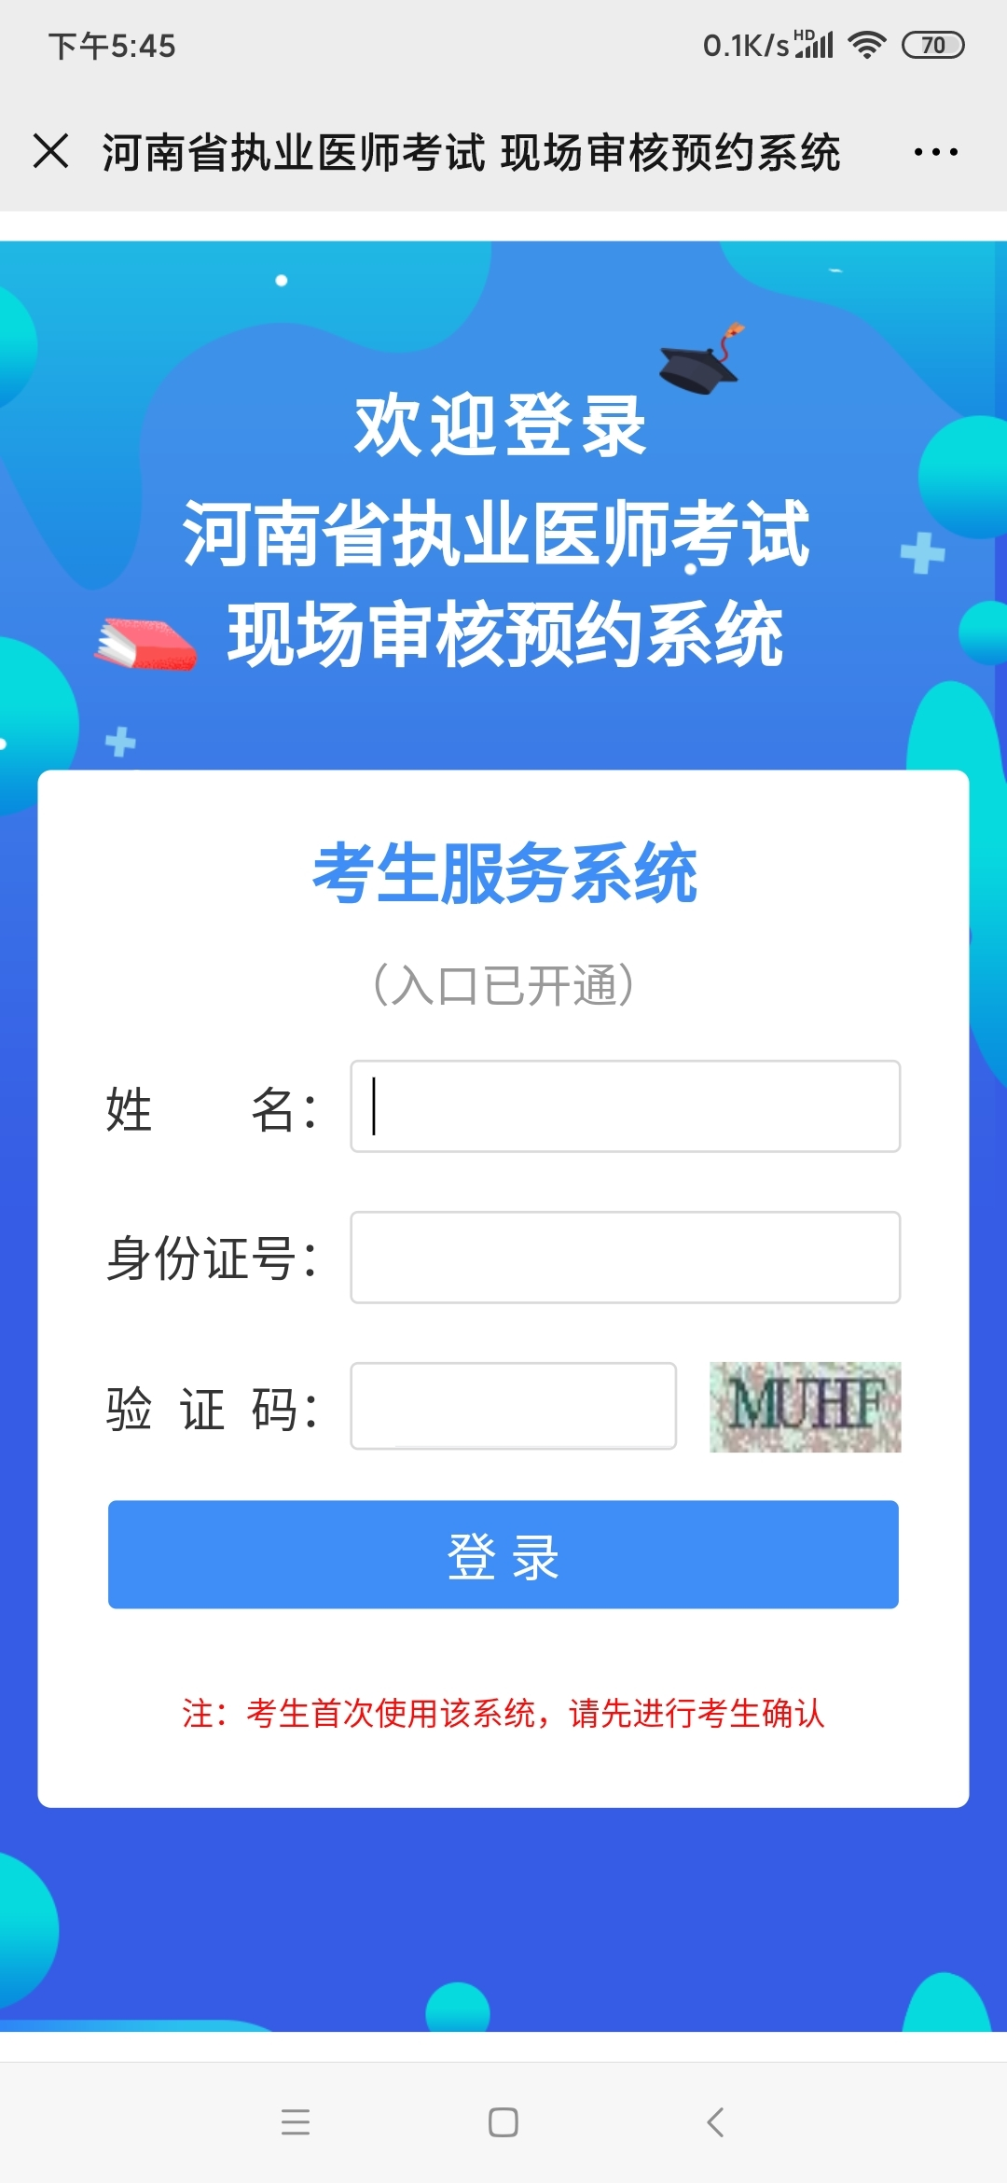

2.登录后，考生先核实信息，激活个人信息。
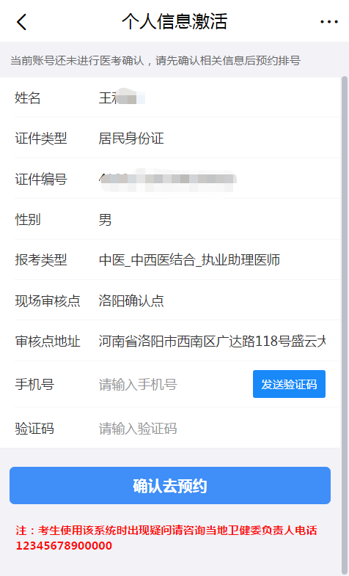

3.激活后，去预约。查看本审核点预约规则，点击选择时间，选择日期，选择时间，点击确定，确认预约。即可预约成功。
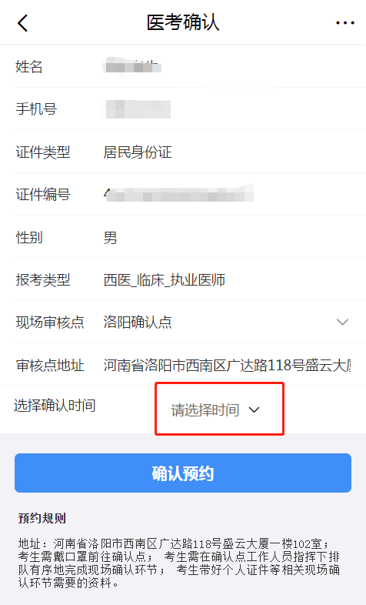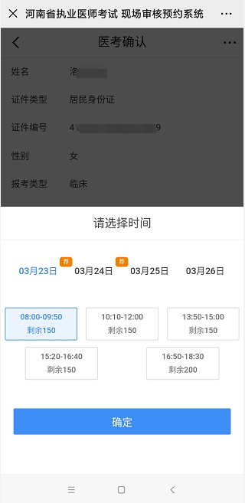

4.预约成功页
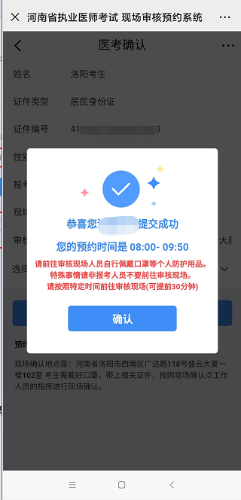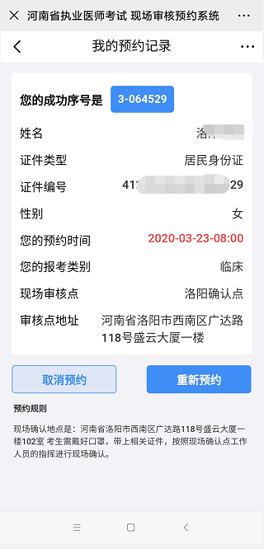

二、查看预约信息

1.考生预约成功后，点击预约成功页的确认按钮（如上图左），可看到预约记录，如上图右。

2.已预约过的考生登录该预约系统，可直接看到预约记录。如上图右。

三、取消预约、重新预约

1.考生在“我的预约记录页”（如上图右），点击重新预约，可重新预约
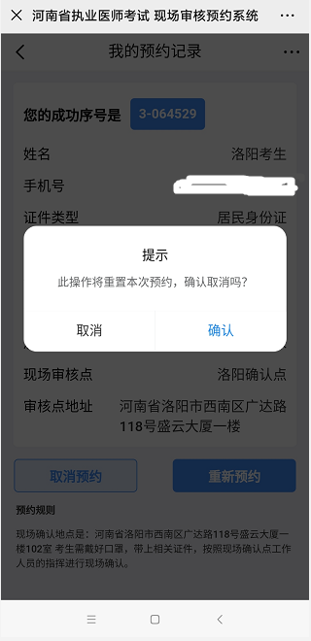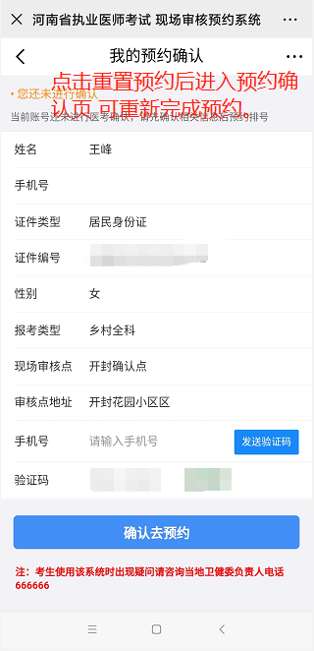

2.考生在“我的预约记录页”点击取消预约，可重新预约。
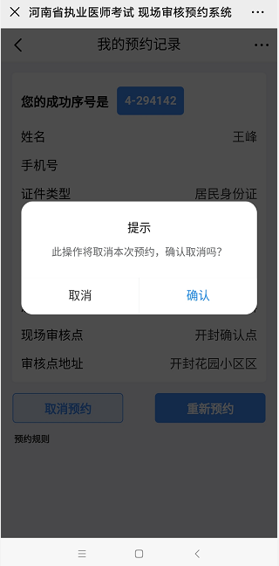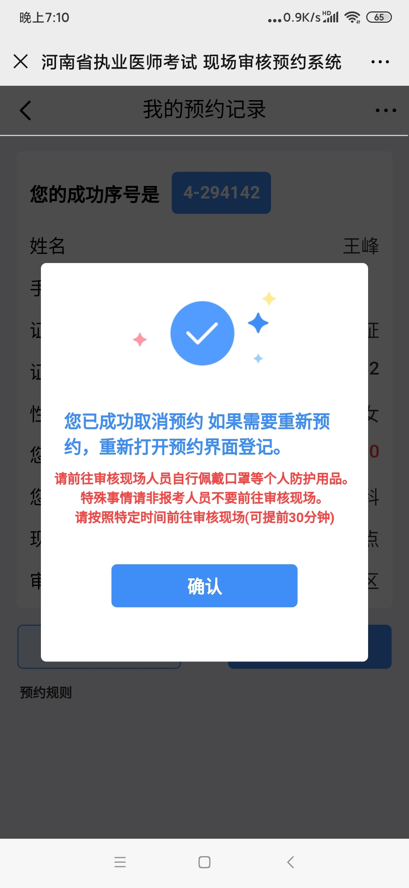

扫码签到流程

1.审核点管理员生成签到码
审核点管理员登录后台管理系统，在现场审核点管理-现场审核点列表，点击本审核点上的生成签到码按钮，即可生成。

2.考生在现场用微信扫描签到码，可签到。
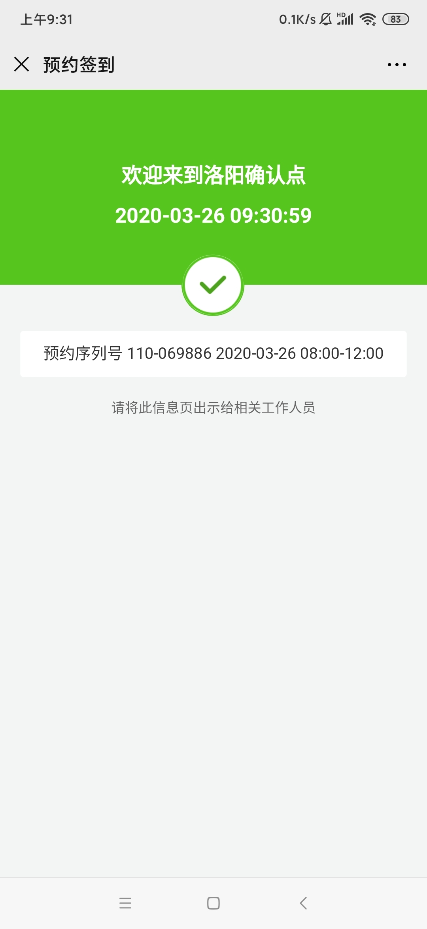

注意：签到失败是黄色页面。签到成功是绿色页面。
考生预约的审核点与扫码签到的审核点不一致，签到失败。考生没有当天的预约单签到失败。


